Новогодние подарочки своими руками.
Наверное, я не ошибусь, если скажу, что Новый год - самый долгожданный праздник и детей, и взрослых. Ведь Новый год - это время, когда мы вновь верим в чудеса, Новый год - это время, когда мы ждём чего-то нового в нашей жизни, Новый год - это время, когда мы так любим дарить подарки и, конечно же, получать их. И сегодня мы предлагаем Вашему вниманию небольшой мастер-класс по изготовлению новогодних подарков вместе с детьми.
1."Ёлочка"- это может быть просто небольшой сувенирчик для близких людей, а может быть и ёлочной игрушкой на вашей новогодней ёлочке.
Для работы потребуется: ёлочка, вырезанная из плотного картона, зелёная гуашь, зелёная нитка ( у нас это были нитки для вязания, но не очень толстые), разные бусинки, скотч.
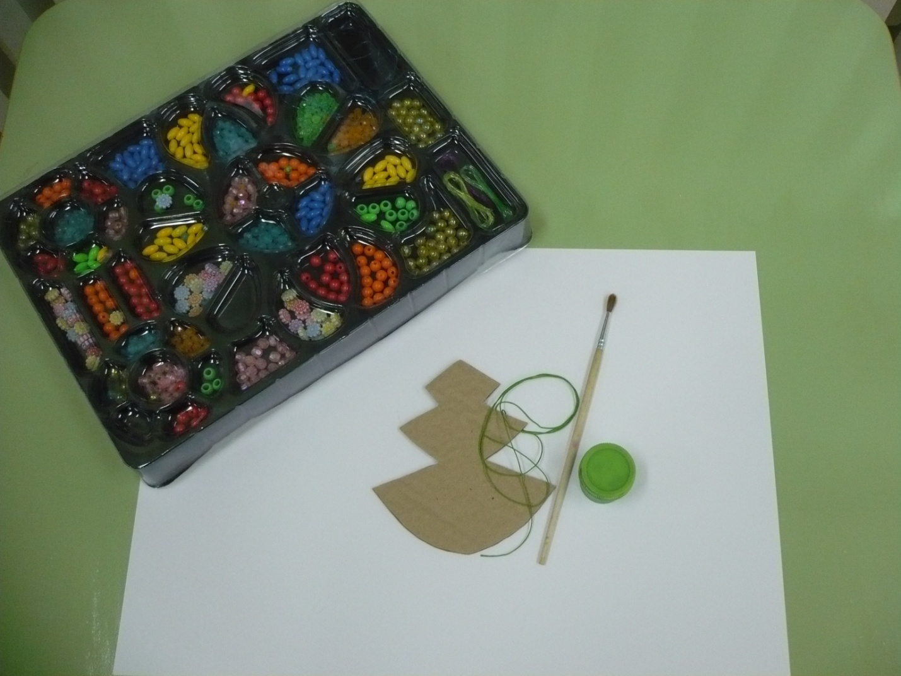
1 шаг. Красим ёлочку в зелёный цвет с двух сторон, даём высохнуть.
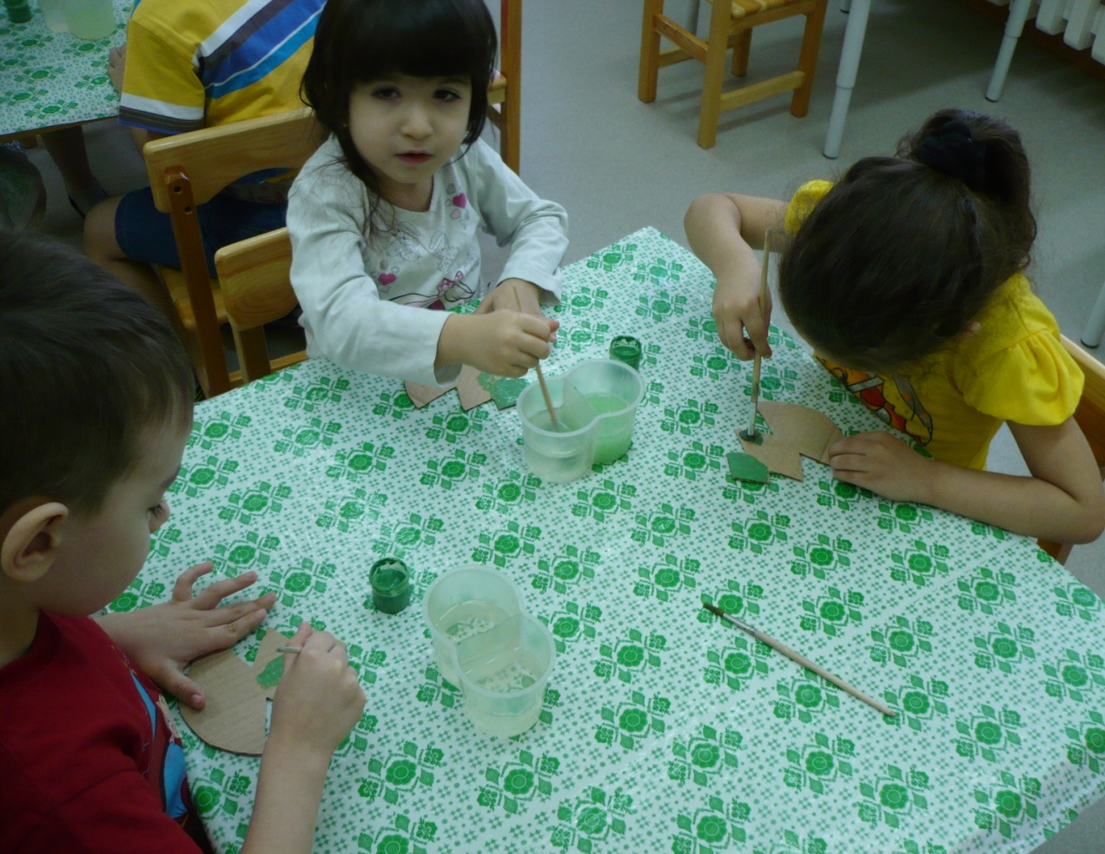
2 шаг. Делаем бусы для ёлочки. На ниточку нанизываем разноцветные бусинки ( мы брали из готового набора для творчества, там большие отверстия в бусинах, детям легче их нанизывать на нитку).

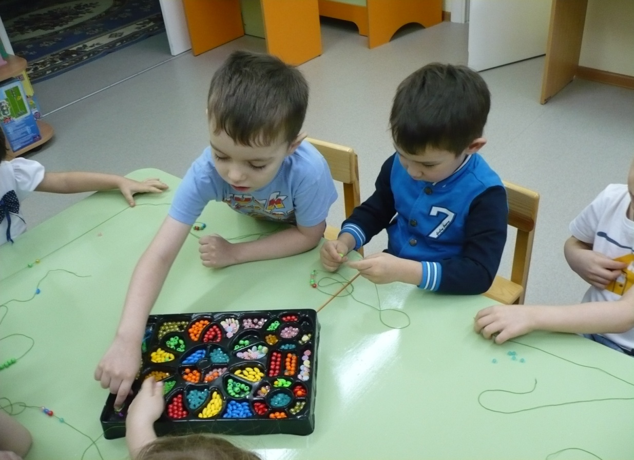
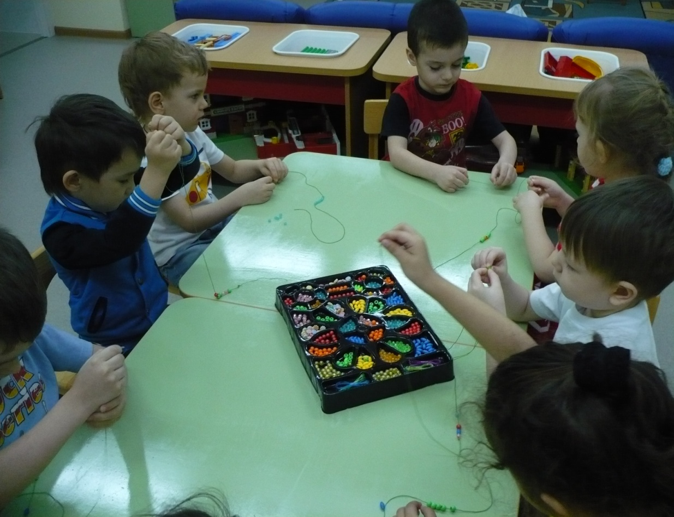
3 шаг. Закрепляем наши бусы на ёлочке скотчем с обратной стороны.
4 шаг. Украшаем ёлочку звёздочкой, прикрепляем петельку. Вообще украсить ёлочку вы можете, как угодно, так, как подсказывает Вам Ваша фантазия.
Вот такие ёлочки получились у нас.
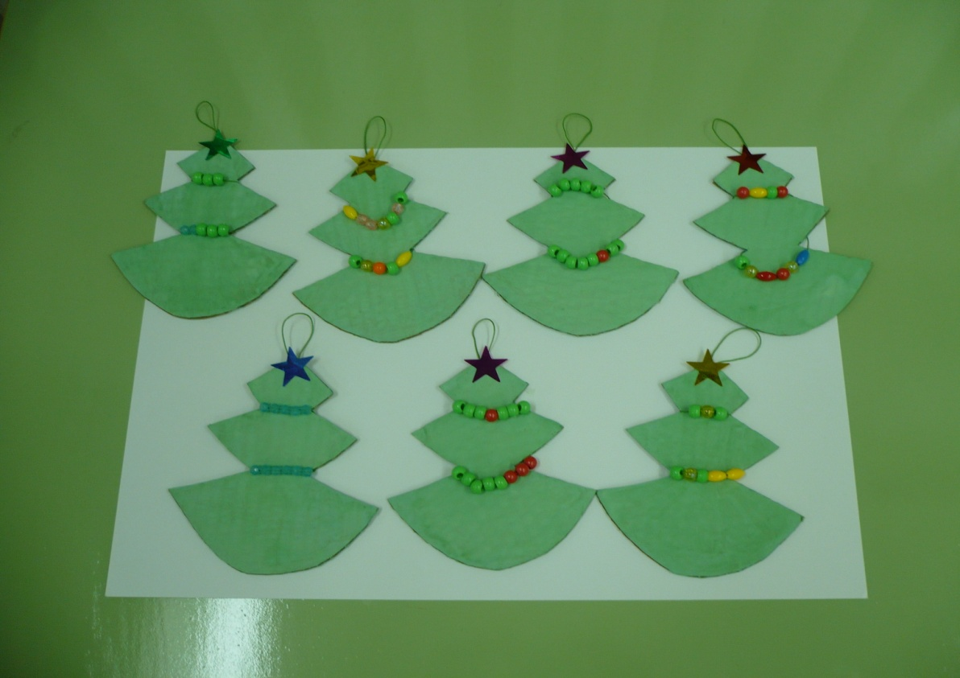
2. " Овечка". Наступивший Новый год , по восточному календарю, - год козы или овцы, поэтому мы решили сделать нашим родителям новогодние талисманчики.
Для изготовления нашей овечки потребуется: небольшой круг из картона, мелко нарезанные полоски белой бумаги,, мордочка и ушки, вырезанные из чёрной бумаги, клей, узкая белая тесьма.
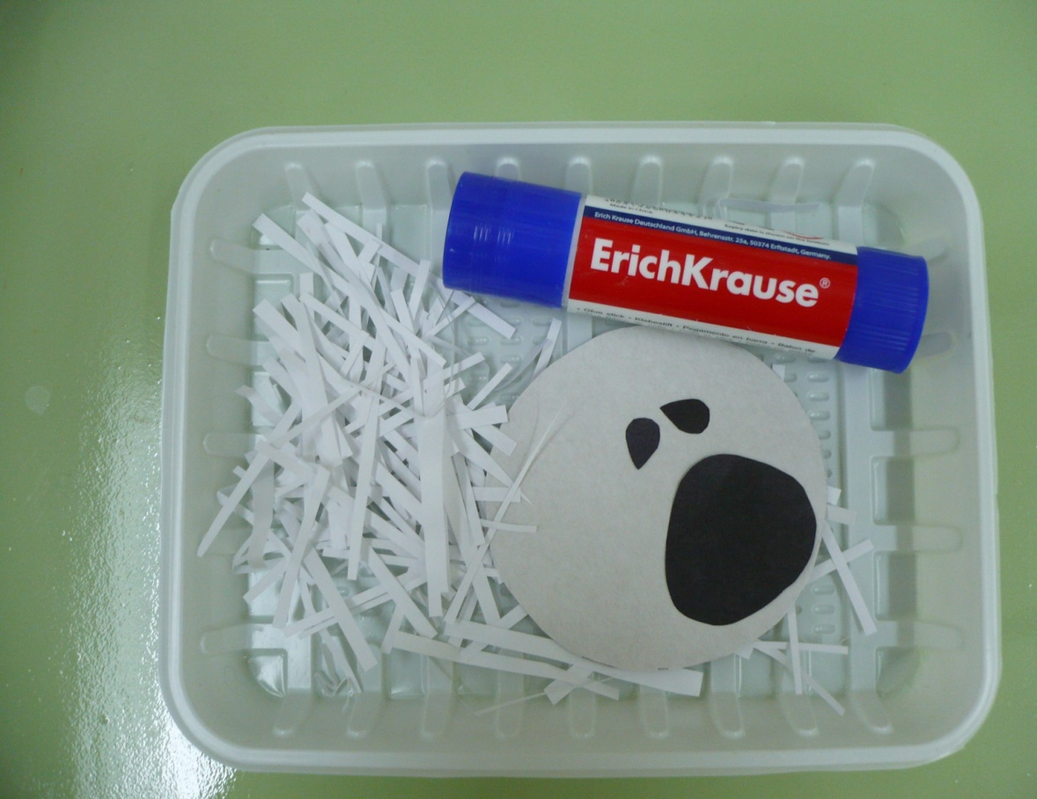
1 шаг. Намазываем клеем картонный кружок и приклеиваем на него полоски белой бумаги.
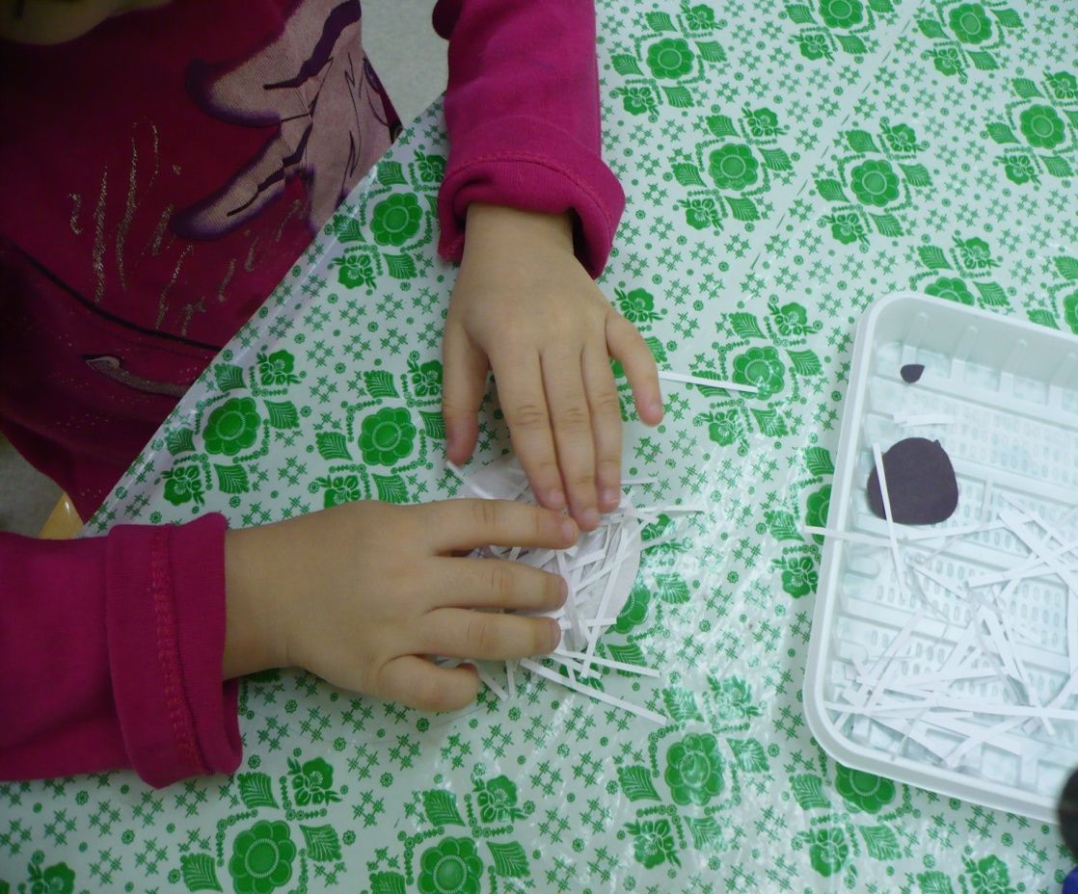
2 шаг. Приклеиваем мордочку и ушки.
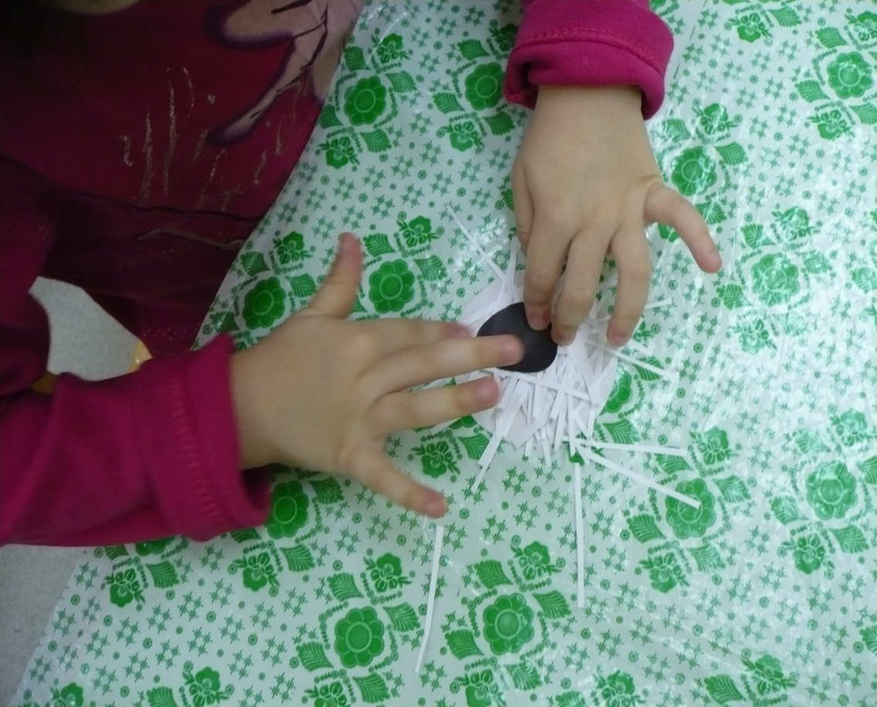
3 шаг. Оформляем до конца мордочку: приклеиваем глазки, рисуем нос и рот, прикрепляем петельку.
Наши овечки готовы!
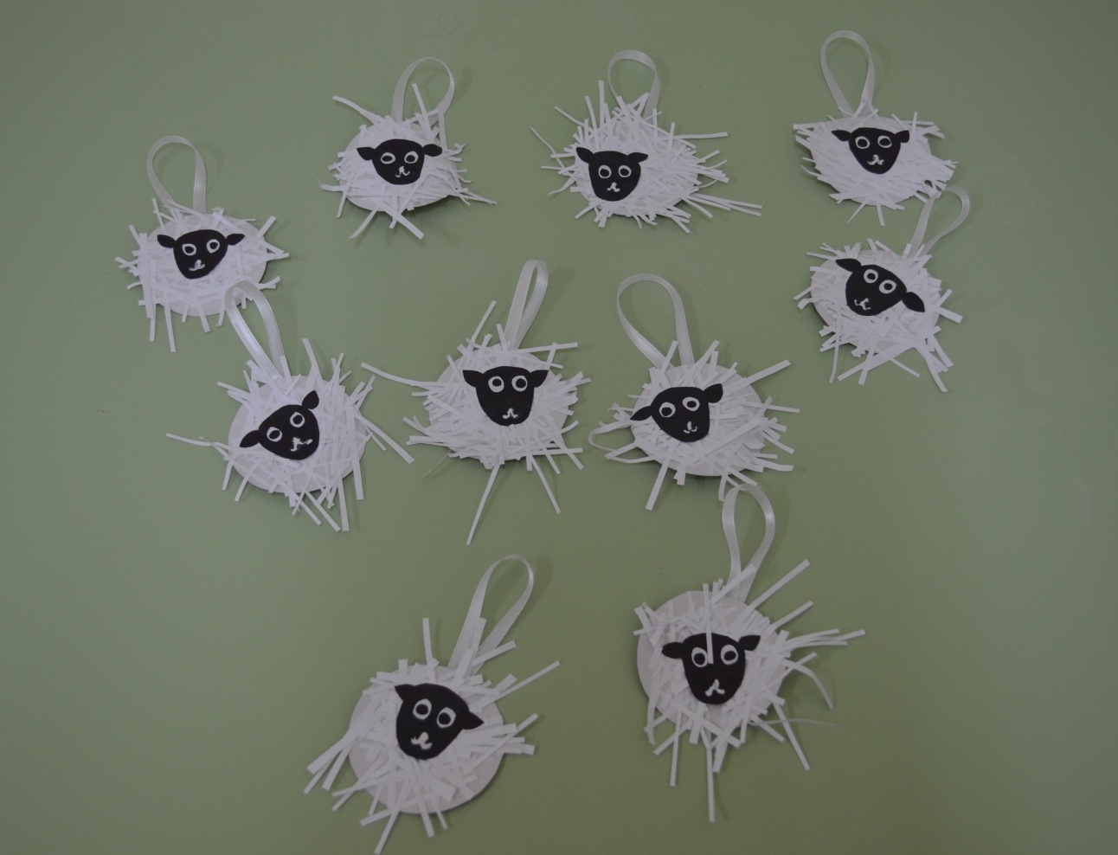
А раздевалку нашей группы украшала ёлочка сделанная из ладошек и украшенная новогодними снежинками из пластилина.
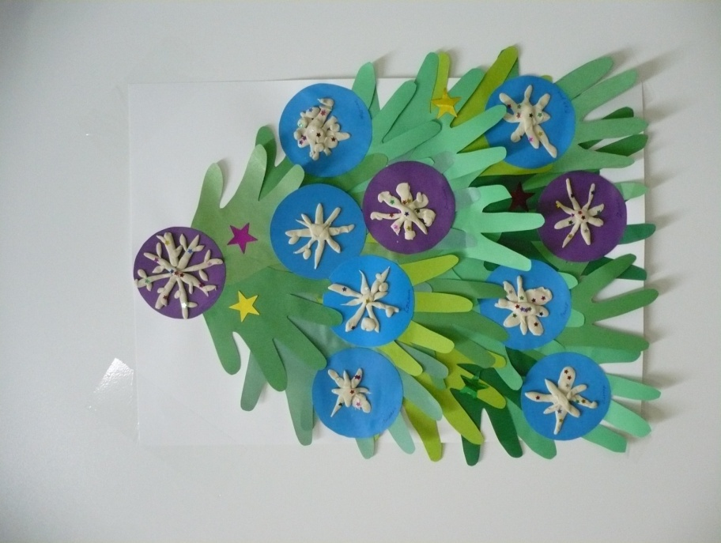
Надеюсь, что советы будут для Вас полезны. Благодарю за внимание и желаю Вам творческих успехов!

